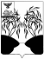  УПРАВЛЕНИЕ ОБРАЗОВАНИЯ  администрации Ракитянского района  Белгородской области  пл. Советская,4, п.Ракитное,  Ракитянский район  Белгородская обл. 309310  Телефон/факс 8(47245) 5-56-76  e-mail: uorakita@ra.belregion.ru | Руководителям  образовательных учреждений
№ 209-11-1995 от 09.09.2024 г.
На________________________________

О направлении информации

В соответствии с письмом ОГАОУ ДПО «Белгородский институт развития образования» №984 от 05.09.2024 г. «О проведении межмуниципального заочного конкурса» управление образования администрации Ракитянского района информирует, что в период с 14 октября по 29 ноября 2024 года Краснояружский межмуниципальный методический центр проводит межмуниципальный заочный конкурс «За все тебя благодарю!».
К участию в конкурсе приглашаются обучающиеся 1-11 классов, воспитанники дошкольных образовательных учреждений. Прием материалов осуществляется до 28 октября 2024 года. Участие в конкурсе платное (168 рублей).
Условия и порядок проведения конкурса представлены в положении (прилагается).

Приложение: в электронном виде.

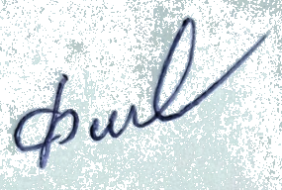
Заместитель начальника
управления образования
администрации Ракитянского района Н.А. Билан

Кошелева Оксана Сергеевна
(847245) 55-4-51

